Как оформить банкротство через МФЦ без суда и госпошлины

Эвенкия 2021 г.

Как оформить банкротство через МФЦ без суда и госпошлины

С 1 сентября 2020 года физические лица могут использовать механизм внесудебного банкротства — по заявлению через МФЦ. Он позволит избавиться от долгов перед кредиторами, если их невозможно выплатить, а средств и имущества у должника нет.
Основание: Федеральный закон от 31.07.2020 г. № 289

Что такое банкротство

Банкротство — это процедура, которая помогает законно освободиться от долгов, если нет возможности их выплачивать. Если должник имеет достаточный доход или имущество, но не хочет погашать взятые на себя обязательства, оснований для банкротства нет.
Причиной банкротства может стать сложная жизненная ситуация: болезнь, увольнение, инвалидность, смерть близких. Иногда единственная возможность избавиться от непосильного долгового бремени и начать с чистого листа — оформить банкротство в рамках закона.

Как оформить банкротство

Есть два способа оформить банкротство:
- через суд;
- во внесудебном порядке.

При каких долгах можно использовать внесудебную процедуру банкротства

Оформить банкротство через МФЦ может гражданин, у которого общий размер долгов составляет от 50 000 до 500 000 рублей. Если сумма больше, банкротство можно оформить только в судебном порядке.
В расчёт общей суммы входят несколько видов долгов, в том числе такие:
- по займам и кредитам (включая проценты по ним);
- по налогам и сборам;
- по договорам поручительства (включая суммы, по которым основной должник платит вовремя);
- по алиментам.
Сумма долга учитывается независимо от наступления даты платежа, просрочек и обращения кредитора в суд для взыскания задолженности. Точную сумму долга по кредитам можно запросить у каждого кредитора, по налогам — проверить на сайте nalog.ru, по автоштрафам — на сайте ГИБДД, сведения по исполнительным производствам — на сайте ФССП. Всё вместе удобно проверять на Госуслугах:
- Налоговая задолженность
- Автоштрафы
- Судебная задолженность
Размер долга определяется на дату подачи заявления в МФЦ.

Отличия судебной и внесудебной процедур банкротства

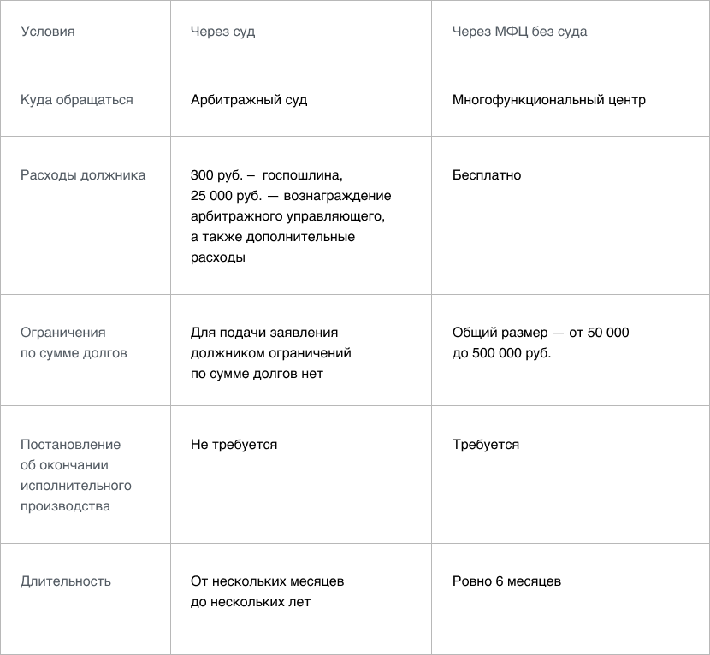

Какие требования предъявляются к исполнительному производству

Внесудебная процедура банкротства возможна только при совпадении таких условий:
1. В отношении должника окончено исполнительное производство в связи с тем, что у него нет имущества, на которое можно обратить взыскание, то есть на основании п. 4 ч. 1 ст. 46 Федерального закона от 2 октября 2007 года № 229-ФЗ «Об исполнительном производстве». Исполнительный документ возвращён взыскателю.
2. После возвращения исполнительного документа не возбуждались другие исполнительные производства, которые не окончены или не прекращены на момент проверки МФЦ.
Наличие исполнительных производств и основания их окончания можно проверить на сайте Федеральной службы судебных приставов или на Госуслугах.

Как подать заявление о внесудебном банкротстве

Заявление нужно подать в письменном виде в МФЦ по месту жительства или пребывания. К нему необходимо приложить список всех известных должнику кредиторов по установленной форме.
Внимание! Кредиторов или обязательств, которые не указаны в списке, процедура внесудебного банкротства не коснётся — от таких долгов человек не освобождается. Также важно правильно указывать корректные сведения о налогах и сборах, точные суммы долгов.
МФЦ проверит соответствие заявителя установленным критериям и в течение 3 рабочих дней включит его в Единый федеральный реестр сведений о банкротстве. С этого момента начинается процедура внесудебного банкротства.

Что происходит во время процедуры внесудебного банкротства

Процедура внесудебного банкротства длится 6 месяцев. На этот период приостанавливается исполнение исполнительных документов по имущественным взысканиям и прекращается начисление процентов и штрафов, за исключением требований:
- не указанных в списке кредиторов, который прилагался к заявлению о внесудебном банкротстве. Если долг не был указан в списке, по нему может продолжаться исполнительное производство и списание денег со счёта;
- о возмещении вреда жизни и здоровью;
- о выплате зарплаты и выходного пособия;
- о возмещении морального вреда;
- о взыскании алиментов.
Приостановка исполнения означает, что приставы не смогут продать имущество гражданина в счёт погашения его долгов, а банк не спишет деньги со счетов.
При этом в течение шестимесячной процедуры внесудебного банкротства гражданин не может брать новые кредиты и займы, выдавать поручительства и оформлять иные обеспечительные сделки.

Если имущественное положение должника улучшится

Если в течение срока процедуры внесудебного банкротства у должника в собственности появится имущество или доход, наличие которых позволит полностью или в значительной части погасить долги, об этом должнику нужно в течение 5 рабочих дней сообщить в МФЦ.
Процедура внесудебного банкротства в таком случае прекратится. В течение 3 рабочих дней это будет отражено в Едином федеральном реестре сведений о банкротстве. В отношении должника снова будет возможно взыскание в рамках исполнительного производства и списание денег со счетов.
Повторно подать заявление в МФЦ можно только через 10 лет после прекращения внесудебной процедуры.
Кредиторы могут сами инициировать банкротство в судебном порядке.

Если начнётся судебная процедура банкротства

Пока идёт внесудебное банкротство, может быть инициировано судебное. Это право есть у кредиторов в следующих случаях:
- кредитор не указан в списке, прилагавшемся к заявлению о внесудебном банкротстве;
- задолженность указана, но занижена;
- обнаружено имущество или имущественные права должника;
- суд признал сделку должника недействительной по иску кредитора;
- должник не направил в МФЦ сведения об улучшении имущественного положения.
Если в течение срока процедуры внесудебного банкротства начнётся судебное, внесудебная процедура прекращается — МФЦ фиксирует это в Едином федеральном реестре сведений о банкротстве.

Как завершается внесудебное банкротство

Через 6 месяцев МФЦ включает в Единый федеральный реестр сведений о банкротстве информацию о завершении процедуры. С этого момента гражданин освобождается от обязательств перед кредиторами в размере суммы, указанной в заявлении. То есть по этим долгам будет невозможно принудительное взыскание.

От каких долгов не избавит внесудебное банкротство

Внесудебное банкротство не позволит освободиться от следующих долгов:
- не указанных в списке кредиторов, который прилагался к заявлению о внесудебном банкротстве. Не указанные в списке суммы придётся погашать даже после завершения банкротства;
- возникших в период процедуры внесудебного банкротства;
- по возмещению вреда жизни или здоровью;
- по выплате зарплаты и выходного пособия;
- по возмещению морального вреда;
- по алиментам;
- при привлечении к субсидиарной ответственности;
- по возмещению убытков, умышленно или неосторожно причинённых юрлицу, участником которого был гражданин;
- о возмещении вреда имуществу, причинённого умышленно или по неосторожности.
Также гражданин не освобождается от долгов при любом из следующих обстоятельств:
1. Вступило в силу решение суда о его привлечении к уголовной или административной ответственности за неправомерные действия при банкротстве или фиктивное банкротство.
2. Доказано, что при возникновении или исполнении обязательств гражданин действовал незаконно: совершил мошенничество, злостно уклонялся от платежей, предоставил кредитору заведомо ложные сведения, скрыл или уничтожил имущество.

Какие последствия имеет внесудебное банкротство

У внесудебного банкротства есть следующие последствия:
1. В течение 5 лет нельзя брать кредиты и займы без указания на факт банкротства.
2. В течение 3 лет нельзя занимать должности в органах управления юридического лица.
3. В течение 10 лет нельзя занимать должности в органах управления кредитной организации.
4. В течение 5 лет нельзя занимать должности в органах управления страховой организации, негосударственного пенсионного фонда, управляющей компании инвестиционного фонда, паевого инвестиционного фонда и негосударственного пенсионного фонда или микрофинансовой компании.
Если гражданин перестал быть индивидуальным предпринимателем менее чем за один год до подачи заявления о внесудебном банкротстве, то в течение 5 лет после его завершения нельзя:
1. Регистрироваться в качестве ИП.
2. Осуществлять предпринимательскую деятельность и руководить юрлицом.

По информации портала государственных услуг: https://www.gosuslugi.ru/help/news/2020_10_02_bankruptcy

